1. melléklet a 11/2017. (XII.29.) önkormányzati rendelethez

HELYI területi védelem alatt álló és
településképi szempontból meghatározó területeK

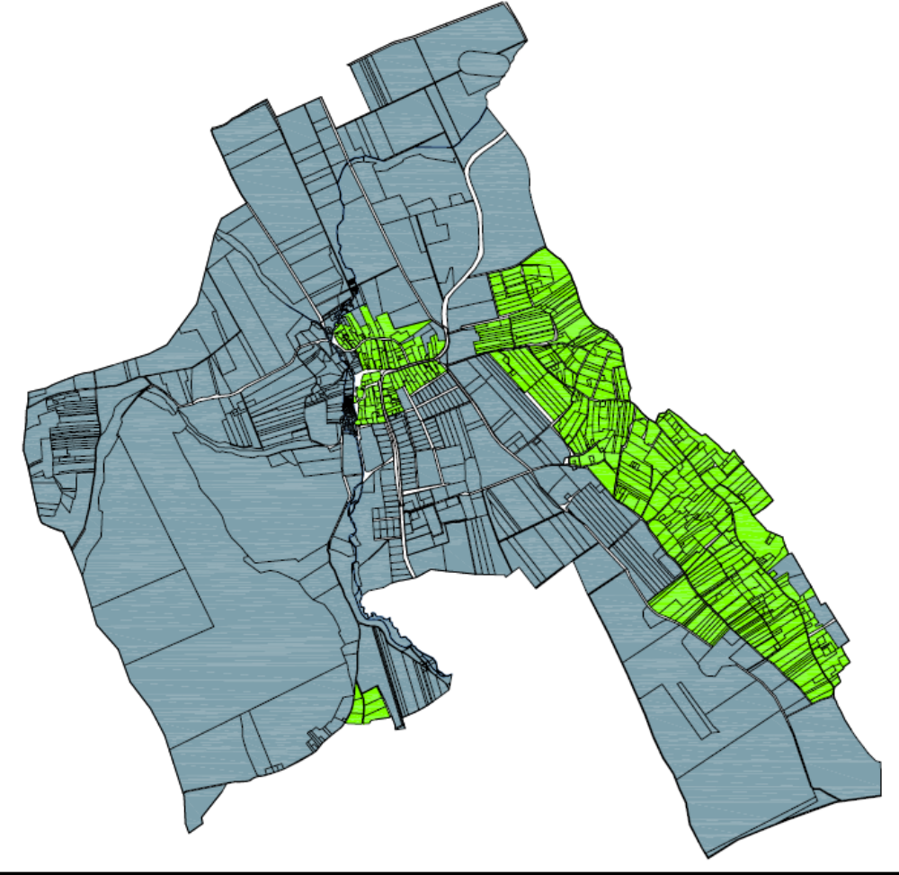

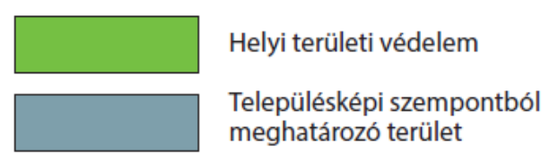

2. melléklet a 11/2017. (XIi.29.) önkormányzati rendelethez

eltérő Karakterű területek lehatárolása
1. Beépítésre nem szánt területek:

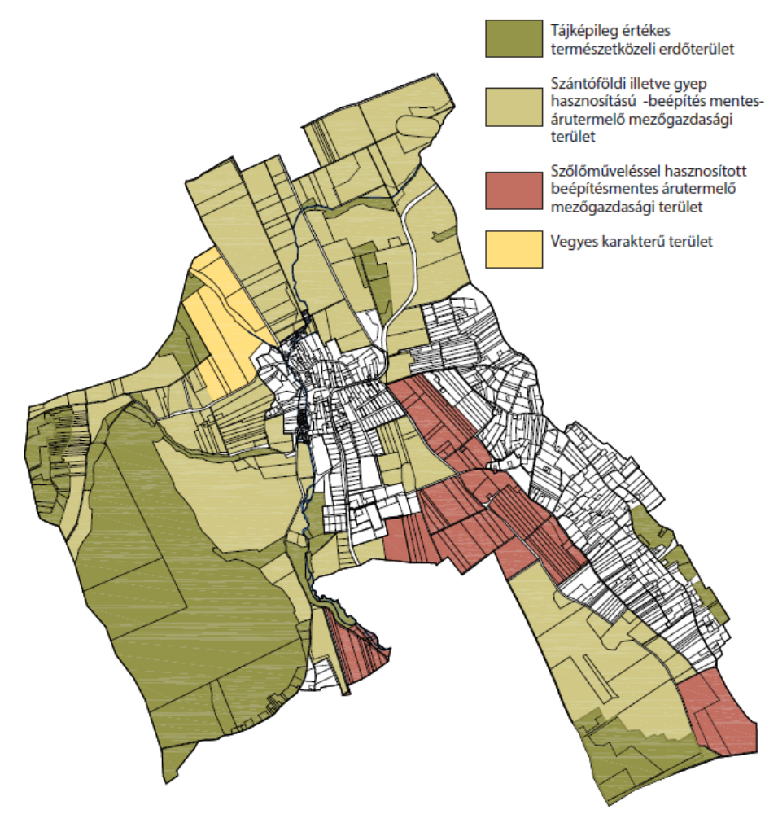

2. Beépített területek:
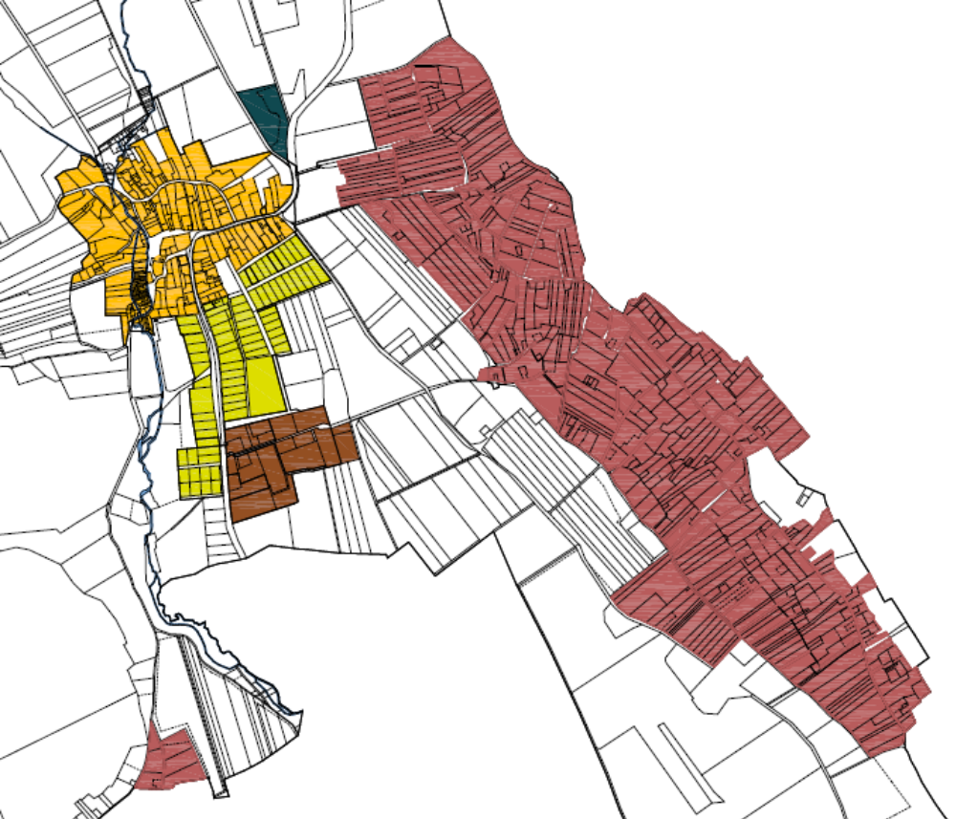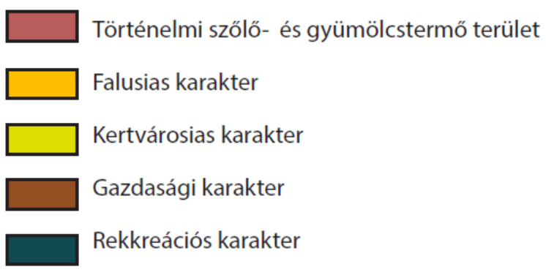

4. melléklet a 11/2017. (XII.29.) önkormányzati rendelethez

EGYEDI ÉRTÉKŰ dűlők

1. Bárócza-Dűlő (Tagyon-hegy):
0190/1-3, 0191/2,4,5,

2. Szent Balázs-hegy (Tő, Sós, Mocsár):

501/2-8, 10-14,
503-505,
520/1-6, 8-11,
521,
522,
523/2-5,
524-526,
527/1-2,
529-536,
537/1-2,
538,
539,
540/1-4, 7,
541-543,
545-547,
548/1-3,
550-567,
568/1-2,
569-578,
580/1-3,
5-16,
581-583,
584/1-2,
585-589,
590-636,
637/1-2,
638,
641,
64261-5,
643-649,
650/1-2,
651-659,
661-669,
672,
673/1-5, 9, 11-16, 19-22,
674-680,
681/3-4,
682-684,
685/1-5,
686-709,
710/1-2,
711-714,
715/1-2,
716-737,
739,
741-747,
748/1-2,
749-773,
775-776,
778,
779/3-16,
780,
781,
783-797,
798/1-2,
799,
827-846,
089/1-2,7, 25-37,
096/8-9,
0112/39, 45-48, 53-54, 60-71, 91, 93, 97-99, 101-102, 105, 107-109.
3. térképi lehatárolás

